中科實驗高中112年度第二階段「指定項目甄試」記錄表
三年 班 姓名：
※校系名稱： 大學 系
※學測級分：國 英 數 社 自 總級分採計科目
※指定項目甄試方式：1. （ %） 2. （ %） 3. （ %）
※加考術科成績
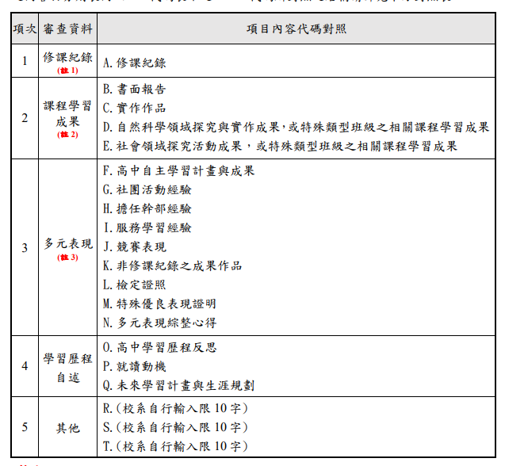
※備審資料：
對照右表，請列出代碼

一、甄試流程（含場地安排、進行方式和時間流程，可能的話，請畫簡圖說明）
＜背面尚有欄位須紀錄＞
二、面試或筆試題目（如有書面資料請附上，含小論文題目或其他甄試類型考題）
三、心得（可檢討自己這次表現的優點和準備不足的地方）
四、給學弟妹們的建議（如：明年參加個人申請時，該如何準備或應留意什麼？）
註：1.本表請於第二階段甄試完後立刻書寫，避免遺忘。每位應試的同學都須繳交，每系繳交一份，不可合併寫。（最遲於5月31日繳交輔導室）
2.「前人種樹，後人乘涼」，如你願意捐贈「備審資料」供作學弟妹參考，也請連同本表一起送交輔導室收存，感謝你！
3.若你電腦打字較方便，也可上學校首頁公布欄下載，或是依此格式打字列印後送交或mail：coun1600@nehs.tc.edu.tw 巫孟容老師收。

